招聘指标

招聘指标共计219人。

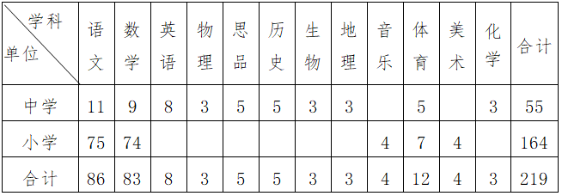

其中杜庄学区定向招聘7人。

